Các lỗi báo cáo BTL thường gặp
Vũ Duy Sơn
Cập nhật lần cuối: 20:30 09/06/2026

- Không dùng file template sẵn có, tự tạo file word mới khi viết báo cáo nên định dạng không chuẩn
- Để in 2 mặt, cần chỉnh lề để in 2 mặt theo hướng dẫn của báo cáo.
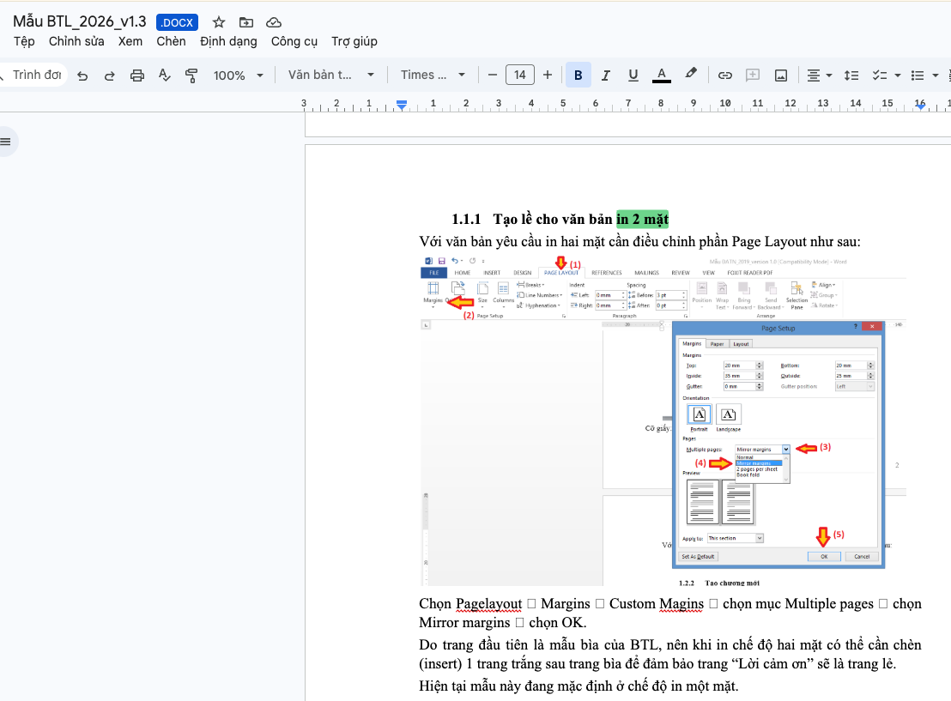
- Lưu ý không copy ảnh chụp chức năng trong phần mềm để mô tả yêu cầu chức năng, vì ở bước này chưa có phần mềm, sao trong báo cáo lại có được?
- Không chọn định dạng căn đều văn bản 2 bên: 

- Ở phần kiểm thử, ngoài việc có bảng kịch bản kiểm thử, cần có ảnh bằng chứng. Qua đó thể hiện kết quả phần mềm (nhiều nhóm ko có ảnh lúc test). Về phần kiểm thử, không cần làm quá chi tiết, nhưng nên cho ảnh chụp màn hình đủ các chức năng cơ bản
- Không thêm trang mới khi bắt đầu mỗi chương
- Đánh dấu sai/ không update file ở mục lục tự động
- Tài liệu tham khảo không được tham chiếu đến (ví dụ: khi nói về nội dung a: Theo như [1], a là xxx)
- Thiếu tài liệu tham khảo
- Không dùng dấu Enter bừa bãi (rất hạn chế dùng). Nếu sang trang mới thì ấn Shift + Enter thay vì chỉ 1 dấu enter. Các nhóm thường lạm dụng thêm enter để dãn cách. Lưu ý theo template thì các đoạn văn/heading đã tự động giãn cách rồi.
- Cần bổ sung thêm ảnh minh chứng kiểm thử, ví dụ: sử dụng 1 ảnh chụp màn hình đăng nhập chỉ nhập tên tài khoản, ko nhập mật khẩu + Popup: Thông tin tài khoản hoặc mật khẩu chưa đúng! để mô tả kịch bản kiểm thử khi không nhập mật khẩu.
- Thiếu/sai số trang
- Ảnh bị resize quá nhỏ, khó/ không thể đọc được
- Thiếu caption cho ảnh/bảng biểu
- Hạn chế để quá nhiều khoảng trắng (trên nửa trang), trừ trường hợp sang chương mới. Đôi khi chỉ cần resize ảnh 1 chút là có thể lấp đầy nội dung. Lý do là bị giới hạn 30 trang, nên cố gắng trình bày được phần mình làm càng nhiều càng tốt!
- Quá số trang. Tổng: 30 trang
- Đặt tên file báo cáo ko theo template
- Cách chỉnh trang bìa: vào Design -> Chọn Page Borders. 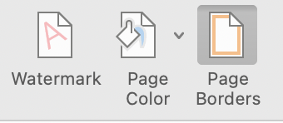
Chọn Box -> chọn style border
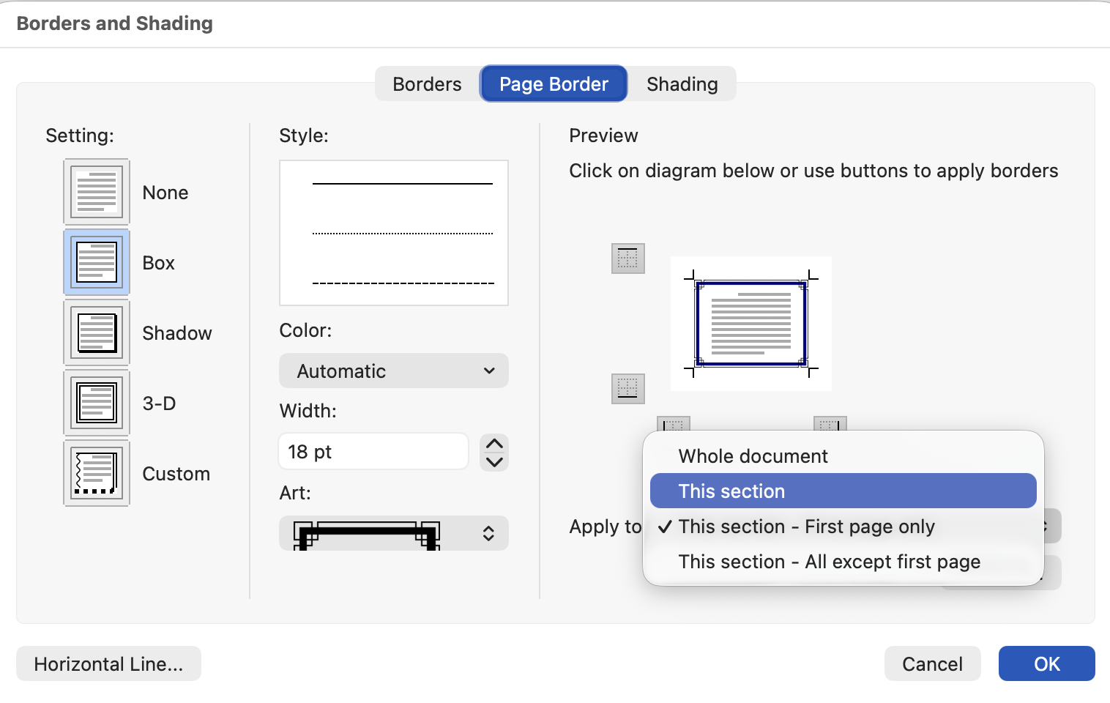
Chọn this section first page only -> Chọn option, sau đó chọn như hình:
